1. Назначение разработки

Назначением разработки является автоматизация документооборота и рабочих процессов (поиск данных, извлечение необходимых документов для передачи заказчику, статистический сбор информации) архива ЗАО «Архив АЛЬДА» при помощи внедрения автоматизированной информационной системы.

Целевой аудиторией являются люди, непосредственно взаимодействующие с архивом документов (архивисты), а также начальство, ведущее отчетную работу.

1. Цель и задачи, решаемые в процессе достижения цели

Цель – разработка информационной системы для автоматизации услуг документооборота и архивирования.

Задачи, решаемые в процессе достижения цели:

1. Уточнение функциональных требований (при необходимости).

2. Уточнение функциональной модели (при необходимости).

3. Реализация базы данных.

4. Детальное проектирование прикладных модулей.

5. Разработка и программная реализация алгоритмов функционирования модулей.

6. Тестирование модулей.

1. Требования к разработке

Требования к функциональным характеристикам

Программа должна обеспечить:

* ввод, хранение, изменение, и обработку передаваемой клиентом информации;
* обеспечение разграничения прав доступа определённой категории пользователей, для поддержки соответствующего функционала.

В системе должны быть предусмотрены две категория пользователей:

* администратор;
* оператор-архивист;

При работе с системой администратору архива должны быть доступны следующие функции:

* добавление, редактирование и удаление данных из архива;
* формирование отчётов. Отчетами в данном процессе считаются:
* список внесенных в архив документов;
* информация о количестве хранимых документов по фирмам;
* акты о заключенных/расторгнутых/выполненных договорах и сделках.
* Вывод информации по фильтрам;

При работе с системой оператору-архивисту должны быть доступны следующие функции:

* добавление данных в архив;
* формирование отчета о внесенных документах.
  1. Общие системные требования

Система должна быть реализована как настольное приложение.

Система реализуется как АИС с программным интерфейсом, обеспечивающая многопользовательский режим работы.

Описание входных и выходных данных

Входными данными является информация о документах, предназначенных для хранения в архиве, и фильтры для формирования выборки данных и отчётов.

Выходными данными является информация, хранимая в БД и полученная на основании запросов пользователей или сформированная в виде отчетов.

Структура входных и выходных данных представлена в таблице 3

|  |  |  |
| --- | --- | --- |
| Таблица 3  Входные и выходные данные программных модулей АИС для формирования отчетов | | |
| Функция | Входные данные | Выходные данные |
| Авторизация | Логин/пароль | Пользовательские полномочия для проведения последующих действий (редактирование/добавление/удаление данных) |
| Регистрация документов | Сведения о документе (номер, тип, размер, дата добавления, время хранения и т.д.) | Данные о документах в базе |
| Вывод информации по фильтру | Фильтр для сортировки хранимой информации |  |
| Формирование отчётов (по срокам хранения, по времени добавления, по количеству документов) | Фильтр запроса для составления отчета/акта | Отчет по срокам хранения, отчет по времени добавления документов, отчет по количеству документов |

Моделирование разработки

* + 1. Функциональная модель

Разрабатываемые модули должны удовлетворять функциональной модели¸ представленной в приложении 2 (рис. Б.1, П.2.4 – П.2.1).

* + 1. Модель данных

Модель данных должна удовлетворять реляционной модели, представленной в приложении 2 (рис. П.2.1, П.2.2).

Требования к технологиям разработки

При разработке программных модулей должны быть использованы технологии баз данных и парадигма объектно-ориентированного программирования.

Требования к защите информации от несанкционированного доступа

Так как доступ к разрабатываемым модулям предназначен для сотрудников архива, должна быть обеспечена парольная защита доступа при авторизации пользователя в АИС как сотрудника.

Требования к составу и параметрам технических средств, программных модулей

Для управления базами данных должна использоваться СУБД MySQL 5.3. В качестве средства для резервного копирования, восстановления и управления данными БД должна использоваться программа phpMyAdmin.

Программный модуль должен быть разработан на основе языка Java версии не ниже 5.4 и языка JavaScript. Для вёрстки страниц веб-приложения должны использоваться HTML 5 и CSS 3.

….

Требования к эргономике и технической эстетике

Требования к эргономике и технической эстетике должны быть согласованы с заказчиком в процессе разработки.

Требования к составу и параметрам технических средств, при использование программных модулей

Требования к составу и параметрам технических средств при использовании программных модулей (клиент):

на компьютере-клиенте должен быть установлен браузер с поддержкой HTML 5, CSS 3 и языка JavaScript.

Требования к аппаратному обеспечению определяются минимальными системными требованиями выбранного браузера.

1. Методы тестирования

Тестирование должно осуществляться на модульном и интеграционном уровнях.

На этапе разработки программного обеспечения должна применяться технология тестирования "белого ящика" с использованием следующих видов тестирования:

* переходов между состояниями.

ПРИЛОЖЕНИЕ 2

**Модель разработки**

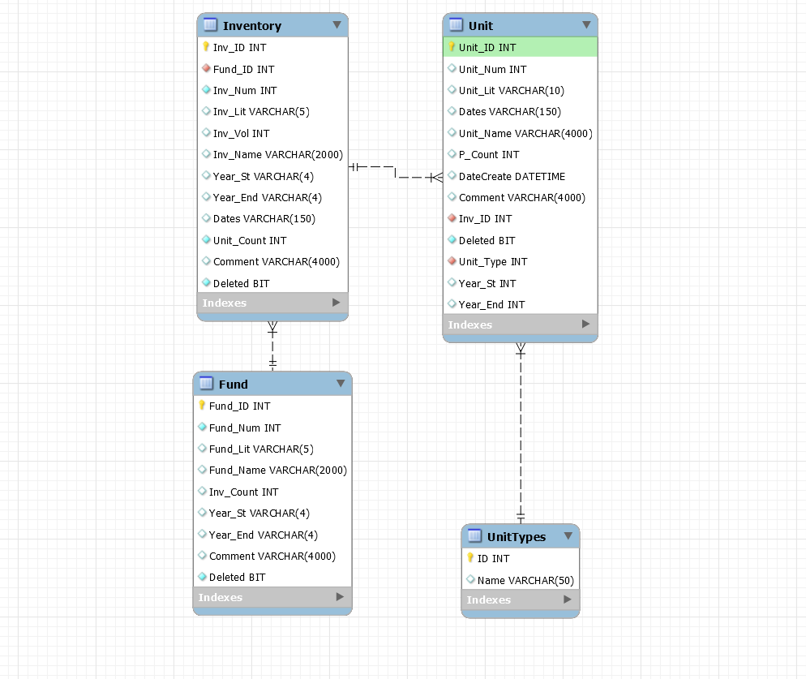

Рисунок П1.Схема базы данных

|  |
| --- |
|  |

Рисунок П1.2.Модель IDEF0. Верхний уровень А-0

|  |
| --- |
|  |

*Рисунок П1.3.Модель IDEF0. Нижний уровень А0*

*Рисунок П1.4.Модель IDEF0. Детализация процесса «Управление договорами»*

Таблица 1

Фонды (Fund)

|  |  |  |  |  |  |  |
| --- | --- | --- | --- | --- | --- | --- |
| Имя поля | Тип данных | Обязательность | Первичный ключ | Внешний ключ | Ограничения | Пояснение |
| Fund_ID | INT | + | + | - |  | ID фонда |
| Fund_Num | INT | + | - | - |  | Номер фонда |
| Fund_Lit | VARCHAR(5) | - | - | - |  | Литер фонда |
| Fund_Name | VARCHAR(2000) | + | - | - |  | Имя фонда |
| Inv_Count | INT | - | - | - |  | Количество описей, которые в него входят |
| Year_St | VARCHAR(4) | + | - | - |  | Дата заведения |
| Year_End | VARCHAR(4) | - | - | - |  | Дата закрытия |
| Comment | VARCHAR(4000) | - | - | - |  | Комментарий |
| Deleted | BIT | - | - | - |  | Флаг удаления |

Таблица 2

Описи (Inventory)

|  |  |  |  |  |  |  |
| --- | --- | --- | --- | --- | --- | --- |
| Имя поля | Тип данных | Обязательность | Первичный ключ | Внешний ключ | Ограничения | Пояснение |
| Inv_ID | INT | + | + | - | UNIQUE INDEX | ID описи |
| Fund_ID | INT | + | - | + |  | ID фонда |
| Inv_Num | INT | + | - | - |  | Номер описи |
| Inv_Lit | VARCHAR(5) | - | - | - |  | Номер литера описи |
| Inv_Vol | INT | - | - | - |  | Том описи |
| Inv_Name | VARCHAR(2000) | + | - | - |  | Имя описи |
| Year_St | VARCHAR(4) | - | - | - |  | Дата заведения |
| Year_End | VARCHAR(4) | - | - | - |  | Дата закрытия |
| Dates | VARCHAR(150) | - | - | - |  | Период ведения |
| Unit_Count | INT | - | - | - |  | Количество документов, входящих в опись |
| Comment | VARCHAR(4000) | - | - | - |  | комментарий |
| Deleted | BIT | - | - | - |  | Флаг удаления |

Таблица 3

Документы (Unit)

|  |  |  |  |  |  |  |
| --- | --- | --- | --- | --- | --- | --- |
| Имя поля | Тип данных | Обязательность | Первичный ключ | Внешний ключ | Ограничения | Пояснение |
| Unit_ID | INT | + | + | - | UNIQUE INDEX | ID Документа |
| Unit_Num | INT | - | - | - |  | Номер документа |
| Unit_Lit | VARCHAR(10) | - | - | - |  | Литер документа |
| Dates | VARCHAR(150) | - | - | - |  | Даты ведения |
| Unit_Name | VARCHAR(4000) | - | - | - |  | Имя документа |
| P_Count | INT | - | - | - |  | Количество файлов, входящих в документ |
| DateCreate | DATETIME | - | - | - |  | Дата создания |
| Comment | VARCHAR(MAX) | - | - | - |  | Комментарий |
| Inv_ID | INT | + | - | + |  | ID описи, в которой состоит документ |
| Deleted | BIT | - | - | - |  | Флаг удаления |
| Unit_Type | INT | + | - | + |  | Тип документа |
| Year_St | VARCHAR(4) | - | - | - |  | Дата создания |
| Year_End | VARCHAR(4) | - | - | - |  | Дата закрытия |

Таблица 4

Тип документа (UnitTypes)

|  |  |  |  |  |  |  |
| --- | --- | --- | --- | --- | --- | --- |
| Имя поля | Тип данных | Обязательность | Первичный ключ | Внешний ключ | Ограничения | Пояснение |
| ID | INT |  |  |  |  | ID типа |
| Name | VARCHAR(50) |  |  |  |  | Имя типа |